Zadatak 26

Na vodotoku čiji je *Q-H* dijagram zadan izrazom *H* = ( -4Qsr + 700) s izvorom na 500 m i ušćem na 100 m, grade se pribranske hidroelektrane u nizu. Zanemarimo li gubitke, odredite mogući broj hidroelektrana uz zahtjev da je podizanje vode na mjestu zahvata ograničeno na 100 m. Odredite pojedinačnu i ukupnu moguću godišnju proizvodnju hidroelektrana ako stupanj iskorištenja na pragu iznosi 0,8.

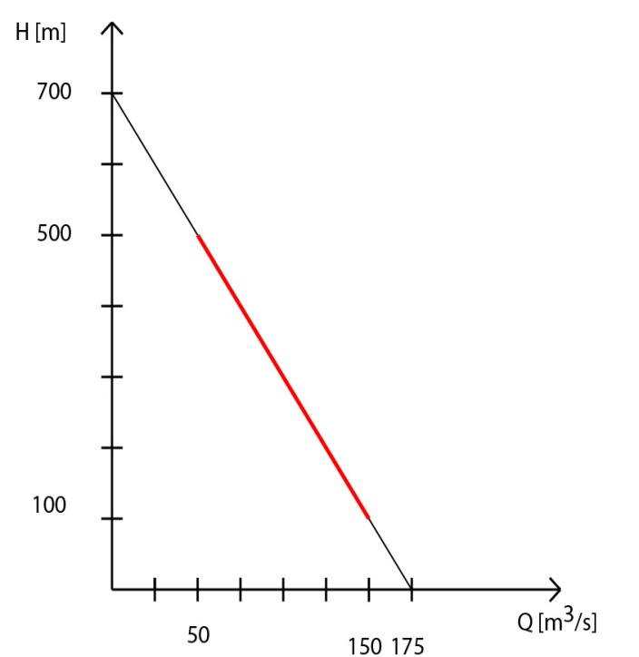

Rješenje:

*Q-H* dijagram

*H* = ( -4Qsr + 700)

(*Q* = 0 m3/s) -> *H* = 700 m

( *H* = 0 m) -> *Q* = 700/4 m3/s = 175 m3/s

Qizvora = = 50 m3/s

Qušća = = 150 m3/s

Iz razloga što imamo ograničeno podizanje vode na 100 m, postavljamo 4 HE, s visinom brane 100 m.

HE1:

Zahvat vode je na 200 m, a turbina se nalazi na 100 m nadmorske visine ( *H*n = 200-100 = 100m ).

*Q*100 = = 150 m3/s

*P*1 = 9.81 \*Q100 \* Hn \* η = 9.81 \* 150 \* 100 \* 0.8 = 117.72 MW

*W*1 = 8760 \* P1 = 1.031 TWh

HE2:

Zahvat na 300 m, turbina na 200 m -> *H*n = 100 m

*Q*200 = = 125 m3/s

*P*2 = 9.81\* 125 \* 100 \* 0.8 = 98.1 MW

*W*2 = 0.859356 TWh

HE3:

Zahvat na 400 m, turbina na 300 m -> *H*n = 100 m

*Q*300 = = 100 m3/s

*P*3 = 9.81 \* 100 \* 100 \* 0.8 = 78.48 MW

*W*3 = 0.6874848 TWh

HE4:

Zahvat na 500 m, turbina na 400 m -> *H*n = 100 m

*Q*400 = = 75 m3/s

*P*4 = 9.81 \* 75 \* 100 \* 0.8 = 58.86 MW

*W*4 = 0.5156136 TWh

Stjepan Ivanić

0036450949